L’ALPHABET ET LES CHIFFRES 1

1. Lyssna och läs alfabetet för varandra. Skriv upp uttal som för dig är svåra eller konstiga :

a | b | c | d | e | f | g | h | i | j | k | l | m
n | o | p | q | r | s | t | u | v | w | x | y | z

é | è | ç | å | ä | ö

¨ | ' | - | ABC | abc | ^

2. Bokstavera nu era för- och efternamn för varandra !

3. Bokstavera följande ord för kompisen som skriver upp och försöker förstå. Sedan skriver du upp när kompisen bokstaverar. nytt ord = nouveau mot; dubbelbokstav uttalas t.ex. “deux p” (pp)

- ________________________ | - Clermont-Ferrand | - ________________________
- Marcel Proust | - ________________________ | - Moulins-sur-Allier
- ________________________ | - Picardie | - ________________________
- Jean Glavany | - ________________________ | - Pongibaud
- ________________________ | - Ledru-Rollin | - ________________________
- Michèle Alliot-Marie | - ________________________ | - La Bourboule
- ________________________ | - Jean-Marie Le Pen | - ________________________
- Michelle Bachelot | - ________________________ | - Jason Lamy-Chappuis
- ________________________ | - Jean-Pierre Foucault | - ________________________
- Gérard Depardieu | - ________________________ | - Rama Yade
- ________________________ | - Simone de Beauvoir | - ________________________
- Ségolène Royal | - ________________________ | - Isabelle Adjani

4. Bokstavera följande nummerplåtar. Siffrorna sägs aldrig som ental förutom de som börjar på 0 (noll 45 t.ex.). Ni har 19 lika nummerplåtar. Hitta den som ni inte har gemensamt genom att bokstavera skyltarna! Ni måste läsa alla!

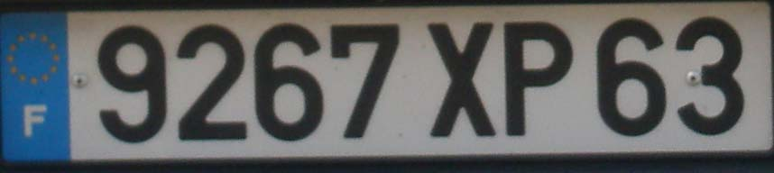 | 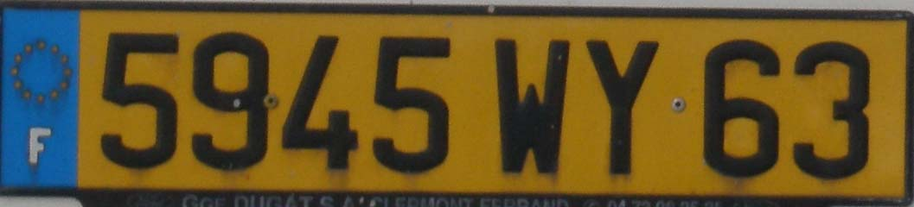 | 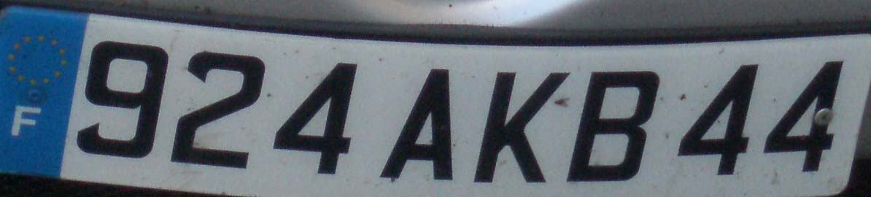 | 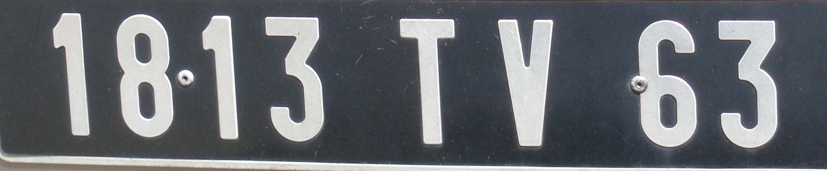
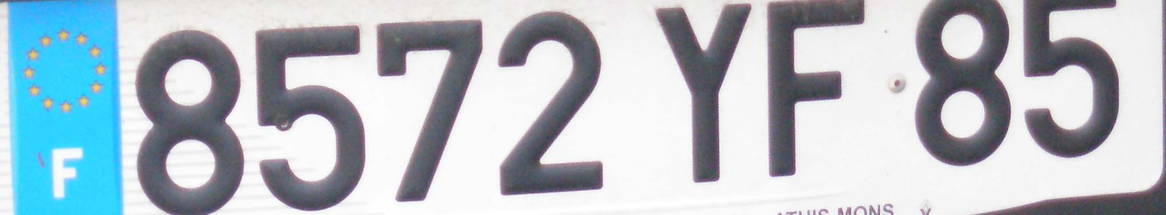 | 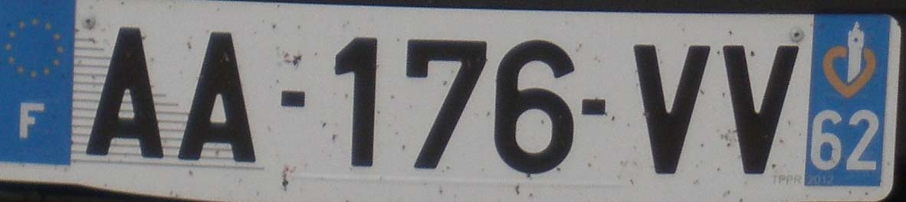 | 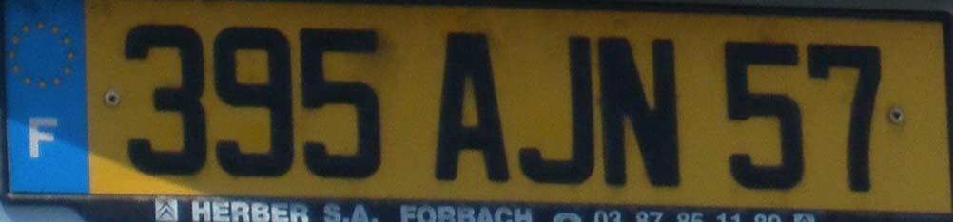 | 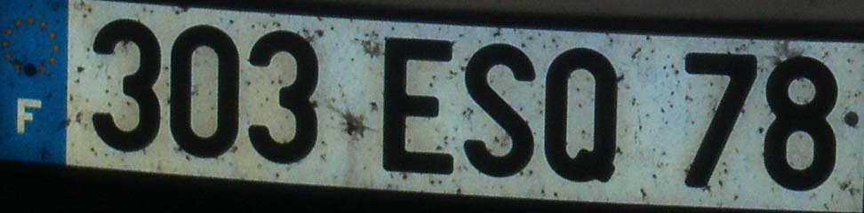
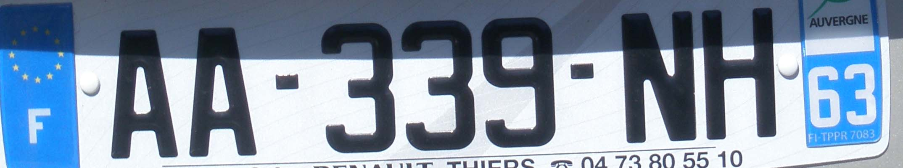 | 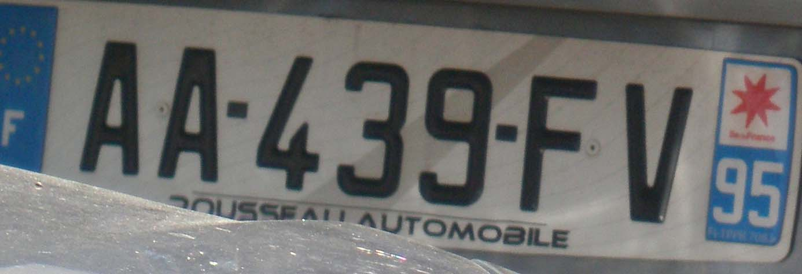 | 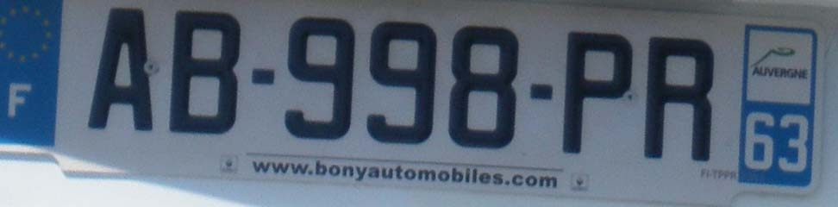 | 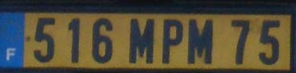
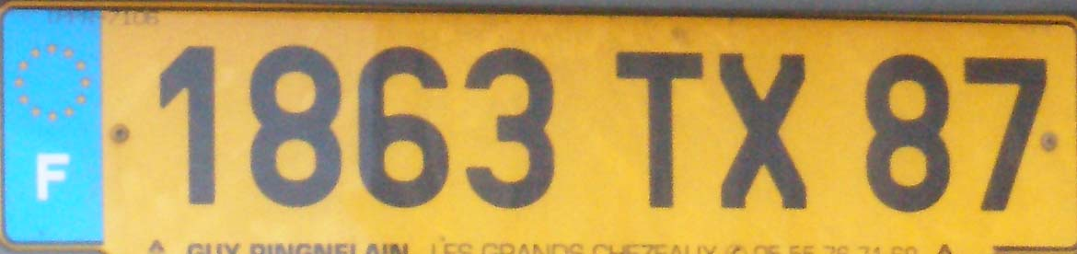 | 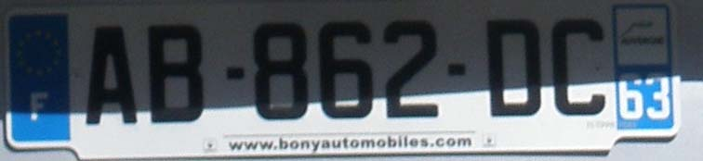 | 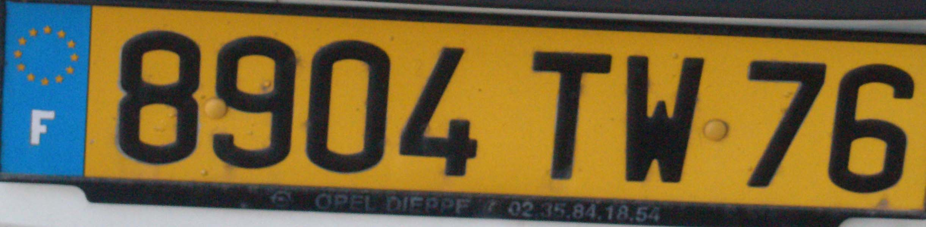 | 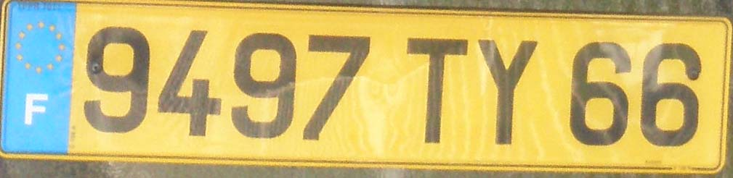
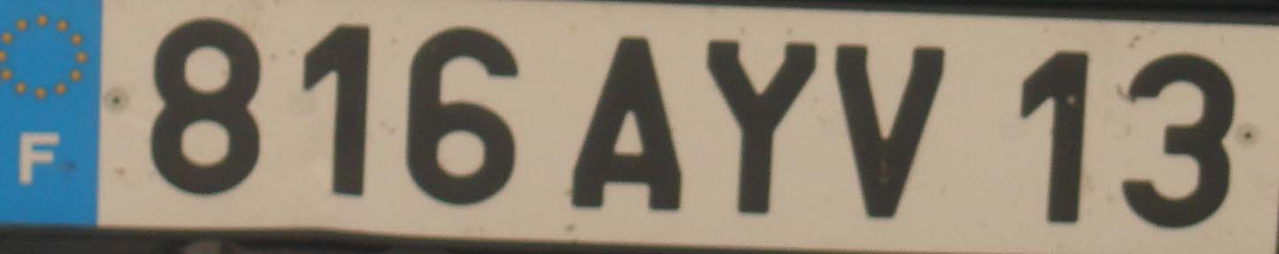 | 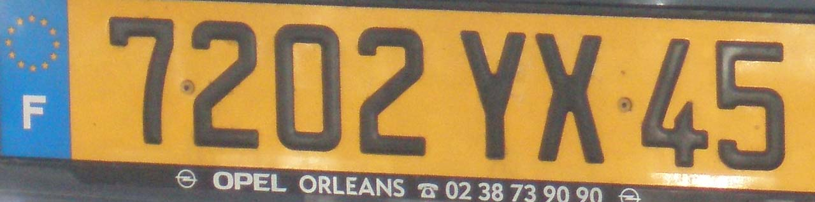 | 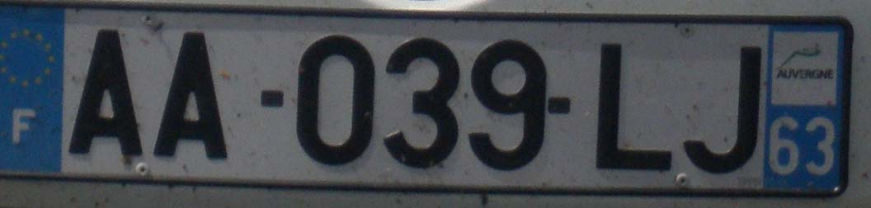 | 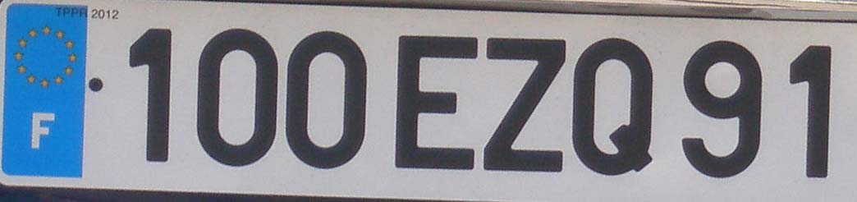

L’ALPHABET ET LES CHIFFRES 2

1. Lyssna och läs alfabetet för varandra. Skriv upp uttal som för dig är svåra eller konstiga :

a | b | c | d | e | f | g | h | i | j | k | l | m
n | o | p | q | r | s | t | u | v | w | x | y | z

é | è | ç | å | ä | ö

¨ | ' | - | ABC | abc | ^

2. Bokstavera nu era för- och efternamn för varandra !

3. Bokstavera följande ord för kompisen som skriver upp och försöker förstå. Sedan skriver du upp när kompisen bokstaverar. nytt ord = nouveau mot; dubbelbokstav uttalas t.ex. “deux p” (pp)

- chasseur | - ________________________ | - carte d’embarquement
- ________________________ | - Beauvais-Tillé | - ________________________
- Alain Prost | - ________________________ | - Riom Châtel-Guyon
- ________________________ | - Porte Maillot | - ________________________
- Nathalie Kosciusko-Morizet | - ________________________ | - Le Mont-Dore
- ________________________ | - Jean de la Fontaine | - ________________________
- Richard Virenque | - ________________________ | - Marie Dorin
- ________________________ | - Jean-Marie Gustave Le Clézio | - ________________________
- Florence Cassez | - ________________________ | - Marie-Laure Brunet
- ________________________ | - Olympe de Gouges | - ________________________
- Daniel Auteuil | - ________________________ | - Martine Aubry
- ________________________ | - Marguerite Yourcenar | - ________________________

4. Bokstavera följande nummerplåtar. Siffrorna sägs aldrig som ental förutom de som börjar på 0 (noll 45 t.ex.). Ni har 19 lika nummerplåtar. Hitta den som ni inte har gemensamt genom att bokstavera skyltarna! Ni måste läsa alla!

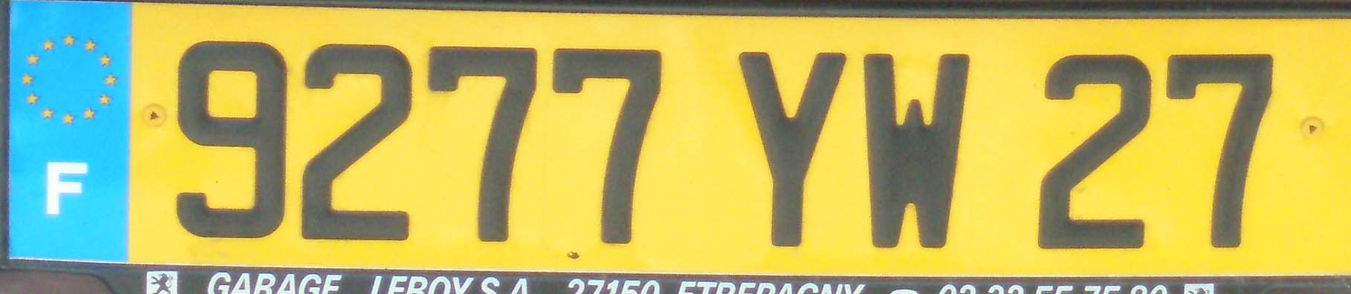
L’ALPHABET ET LES CHIFFRES 3

1. Lyssna och läs alfabetet för varandra. Skriv upp uttal som för dig är svåra eller konstiga :

a | b | c | d | e | f | g | h | i | j | k | l | m
n | o | p | q | r | s | t | u | v | w | x | y | z

é | è | ç | å | ä | ö

¨ | ' | - | ABC | abc | ^

2. Bokstavera nu era för- och efternamn för varandra !

3. Bokstavera följande ord för kompisen som skriver upp och försöker förstå. Sedan skriver du upp när kompisen bokstaverar. nytt ord = nouveau mot; dubbelbokstav uttalas t.ex. “deux p” (pp)

- chasseur | - Clermont-Ferrand | - carte d’embarquement
- Marcel Proust | - Beauvais-Tillé | - Moulins-sur-Allier
- Alain Prost | - Picardie | - Riom Châtel-Guyon
- Jean Glavany | - Porte Maillot | - Pongibaud
- Nathalie Kosciusko-Morizet | - Ledru-Rollin | - Le Mont-Dore
- Michèle Alliot-Marie | - Jean de la Fontaine | - La Bourboule
- Richard Virenque | - Jean-Marie Le Pen | - Marie Dorin
- Michelle Bachelot | - Jean-Marie Gustave Le Clézio | - Jason Lamy-Chappuis
- Florence Cassez | - Jean-Pierre Foucault | - Marie-Laure Brunet
- Gérard Depardieu | - Olympe de Gouges | - Rama Yade
- Daniel Auteuil | - Simone de Beauvoir | - Martine Aubry
- Ségolène Royal | - Marguerite Yourcenar | - Isabelle Adjani

4. Bokstavera följande nummerplåtar. Siffrorna sägs aldrig som ental förutom de som börjar på 0 (noll 45 t.ex.). Ni har 19 lika nummerplåtar. Hitta den som ni inte har gemensamt genom att bokstavera skyltarna! Ni måste läsa alla!

L’ALPHABET ET LES CHIFFRES 4

1. Lyssna och läs alfabetet för varandra. Skriv upp uttal som för dig är svåra eller konstiga :

a | b | c | d | e | f | g | h | i | j | k | l | m
n | o | p | q | r | s | t | u | v | w | x | y | z

é | è | ç | å | ä | ö

¨ | ' | - | ABC | abc | ^

2. Bokstavera nu era för- och efternamn för varandra !

3. Bokstavera följande ord för kompisen som skriver upp och försöker förstå. Sedan skriver du upp när kompisen bokstaverar. nytt ord = nouveau mot; dubbelbokstav uttalas t.ex. “deux p” (pp)

- ________________________ | - ________________________ | - ________________________
- ________________________ | - ________________________ | - ________________________
- ________________________ | - ________________________ | - ________________________
- ________________________ | - ________________________ | - ________________________
- ________________________ | - ________________________ | - ________________________
- ________________________ | - ________________________ | - ________________________
- Jean-Jacques Rousseau | - Jean d’Ormesson | - Philippe Séguin
- Carla Bruni-Sarkozy | - Yvette Horner | - Marie Lacombe
- Georges Sand | - Jean-Paul Sartre | - Paul-Émile Victor
- Anne-Sophie Lapix | - Rachida Dati | - Christine Boutin
- Isabelle Huppert | - Elizabeth Guigou | - Jean Nicot
- Aurore Dupin | - Cécile Duflot | - Valéry Giscard d’Estaing

4. Bokstavera följande nummerplåtar. Siffrorna sägs aldrig som ental förutom de som börjar på 0 (noll 45 t.ex.). Ni har 19 lika nummerplåtar. Hitta den som ni inte har gemensamt genom att bokstavera skyltarna! Ni måste läsa alla!

